1. Диллер передает информацию о т.с.
2. Информация диллера сравнивается с информацией о необходимом количестве т.с.
3. Информация о доступных средствах для совершения закупки поступает из базы бух. учета.
4. Формируется список закупаемого транспорта
5. Диллеру поступает запрос на покупку недостающего транспорта
6. Формируется пакет документов для оформления покупки
7. Диллер отправляет счет
8. Финансовый отдел оплачивает счет и отправляет чек
9. Составляется акт приема-передачи
10. Из базы учета документооборота компании поступает список необходимых документов
11. На основе необходимых документов заключается договор с транспортной компанией
12. Транспортная компания выставляет счет за оплату
13. Финансовый отдел оплачивает счет и отправляет чек
14. Из базы активных т.с. поступает информация о площадках для размещения т.с.
15. Транспортная компания предоставляет информацию о сроках перевозки
16. Список принятых после перевозки т.с. отправляется в базу активных т.с.
17. Заполняется и отправляется заявка на проведение осмотра и тестирования в базу учета обслуживания т.с.
18. Формируется список т.с., принятых в тестирование
19. Из базы данных учета обслуживания т.с. поступает технический регламент состояния т.с.
20. Список автомобилей, прошедших тестирование отправляется в базу данных активных т.с.
21. Формируется и отправляется диллеру оповещение о принятии транспорта
22. Формируется и отправляется диллеру заявка на возврат транспортных средств, не прошедших тестирование
23. Описание ожидаемого технического состояния транспорта отправляется в базу данных учета обслуживания
24. Список документов на транспорт отправляется в базу учета документооборота

Диллер отправляет информацию о транспортных средствах

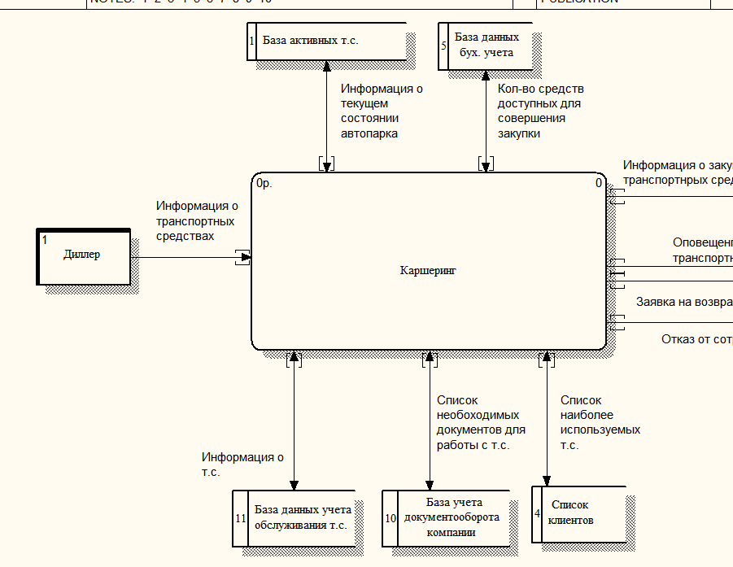

Рисунок 1 – Диаграмма каршеринга

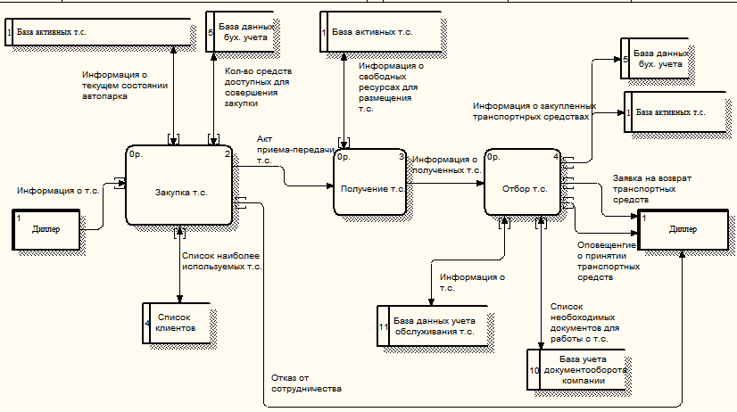

Рисунок 2 – Диаграмма каршеринга

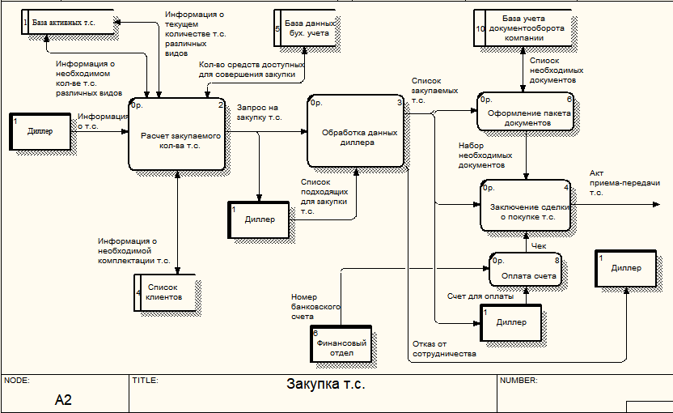

Рисунок 3 – Диаграмма закупки т.с.

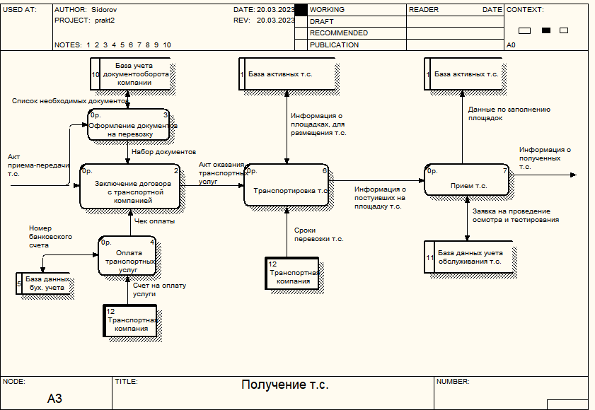

Рисунок 4 – Диаграмма получения т.с.

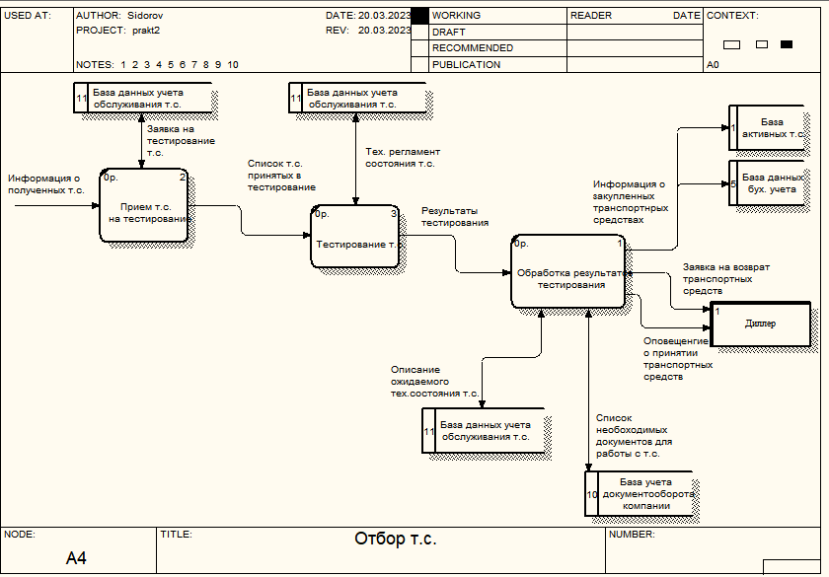

Рисунок 5 – Диаграмма отбора т.с.

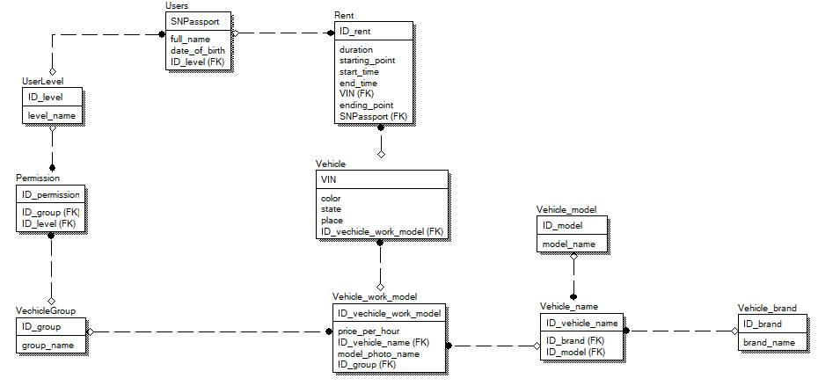

Рисунок 6 – Модель БД